Presseinformation

SINUS: Medizinische LED-Versorgungseinheit von Zumtobel
Mit der modularen Versorgungseinheit Sinus stellt Zumtobel ein LED-Versorgungssystem vor, das unterschiedliche Anforderungen im Health-Care-Bereich vereint. Ärzte und Pflegepersonal benötigen für Behandlung und Untersuchung ebenso ideale Lichtbedingungen wie Patienten für die Genesung. Zudem spielt Nachhaltigkeit sowie Energieeffizienz besonders für Betreiber und Investoren eine zunehmende Rolle. Das System lässt sich dabei vom Einbett- bis hin zum Dreibettzimmer flexibel anpassen und integriert Anschlüsse für Kommunikation und medizinische Gase.
Dornbirn, Oktober 2013 - Hochwertiges Licht zeigt im Krankenhaus Wirkung. Gerade im Patientenzimmern erhöht natürliches Licht das Wohlbefinden und unterstützt in weiterer Folge die Genesung und Gesundheit der Patienten. Aber auch das Personal benötigt für Untersuchung und Pflege ideale Lichtverhältnisse. Ausgestattet mit innovativer LED-Technologie integriert Sinus sowohl Raumlicht (5.940 lm pro Bett), Untersuchungslicht (6.770 lm), Leselicht (830 lm) als auch Nachtlicht (50 lm) in einer medizinischen Versorgungseinheit. Für angenehme Atmosphäre im Patientenzimmer sorgt die indirekt abstrahlende LED-Raumbeleuchtung. Diese kann optional übergangslos über die gesamte Länge der Versorgungseinheit angeordnet werden. Noch mehr Flexibilität in der Raumgestaltung bietet das elektrisch verschiebbare LED-Leselicht im Inneren der horizontalen Versorgungseinheit Sinus: So kann die Beleuchtung auf Knopfdruck der Anordnung und Anzahl der Betten im Patientenzimmer angepasst werden. Eine neue Gestaltungsfreiheit, die enorme Einsparungen ermöglicht. Neben der hohen Funktionalität überzeugt Sinus auch durch die klare Formensprache und das edle und schlanke Design sowie die hochwertigen Materialien.
Komponenten wie Steckdosen, Schalter sowie Telefon, Schwesternotruf und Datendosen für die Kommunikation sowie die Anschlüsse für medizinische Gase sind bei Sinus dezent integriert. Das macht Sinus zu einer funktionalen Versorgungseinheit, die durch ihr schlankes Design wesentlich zur positiven Atmosphäre in Patientenzimmern beiträgt. Der Leuchteneffizienzfaktor von 101 lm/W, die Flexibilität von Sinus sowie die lange Lebensdauer und 5 Jahre Garantie, die Zumtobel auf seine Produkte gewährt, tragen zur schnellen Amortisation bei.
Flexibilität zum Wohle des Patienten
Bei der Entwicklung hat Designer Andrea Ciotti zudem die Leuchtdioden für Lese- und Untersuchungslicht ausschließlich im vorderen Bereich der Versorgungseinheit integriert. Damit bleibt die gesamte Länge der medizinischen Versorgungseinheit frei verfügbar um zum Beispiel eine Aufhängung oder Ablagefläche für persönliche Gegenstände von Patienten anzubringen.

Zahlen und Fakten
LED-Einsatz für Raumbeleuchtung | Farbtemperatur 3000 K oder 4000 K  Farbwiedergabe Ra > 80  Leuchtenlichtstrom > 5940 lm  Anschlussleistung < 58,7 W  Leuchteneffizienzfaktor > 101 lm/W  Modullänge: 1500 / 1250 / 1000 mm
LED-Einsatz für Lese-/  Untersuchungsbeleuchtung | Mittlere Beleuchtungsstärke 300 lx  Farbtemperatur 3000 K oder 4000 K  Farbwiedergabe Ra > 80  Leuchtenlichtstrom > 830 lm  Anschlussleistung < 8,4 W  Leuchteneffizienzfaktor > 99 lm/W  Modullänge: 300 mm
Optional: LED-Einsatz für  Nachtbeleuchtung | Maximale Beleuchtungsstärke < 5 lx  Farbtemperatur 3000 K  Leuchtenlichtstrom > 51 lm bei 350 mA  Anschlussleistung < 1,2 W  Leuchteneffizienz > 43 lm/W

Bildunterschriften:
(Photo Credits: Zumtobel)
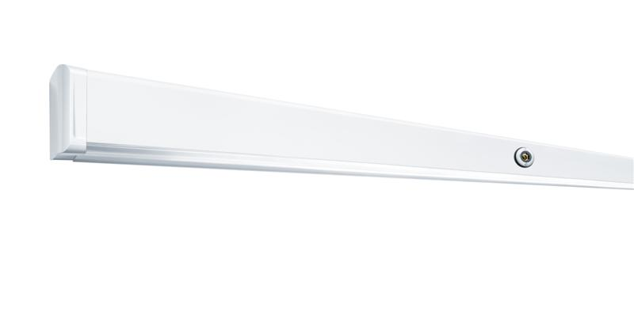
Bild 1: Sinus bietet Raumlicht, Untersuchungslicht, Leselicht und Nachtlicht in einer medizinischen Versorgungseinheit mit klarem Design. Anschlüsse für medizinische Gase sowie Kommunikation, Telefon und Schwesternotruf sind darin ebenso integriert.
Bild 2: Zweibettzimmer mit durchgängigem LED-Lichtband (Raumlicht) und LED-Lichtmodulen (Lese-/Untersuchungslicht).

Bild 3: Dreibettzimmer mit durchgängigem LED-Lichtband (Raumlicht) und LED-Lichtmodulen (Lese-/Untersuchungslicht).

Pressekontakt:
Zumtobel Lighting GmbH
Sophie Moser
PR Manager
Schweizer Strasse 30
A-6850 Dornbirn

Tel +43-5572-390-26527
Mobil +43-664-80892-3074
E-Mail sophie.moser@zumtobel.com

www.zumtobel.com
Vertrieb Deutschland, Österreich, Schweiz:
Zumtobel Licht GmbH  Grevenmarschstr. 74-78  32657 Lemgo  Deutschland  Tel +49-5261-212-7445  Fax: +49-5261-212-817445  E-Mail: info@zumtobel.de  www.zumtobel.de | Zumtobel Licht GmbH  Donau-City-Strasse 1  1220 Wien  Österreich  Tel: +43-1-258-2601-0  Fax: +43-1-258-2601-82845  E-Mail : welcome@zumtobel.at  www.zumtobel.at
Zumtobel Licht AG
Thurgauerstrasse 39
8050 Zürich
Schweiz
Tel: +41-44-30535-35
Fax: +41 44 305 35 36
E-Mail: info@zumtobel.ch
www.zumtobel.ch

Über Zumtobel
Zumtobel, international führender Anbieter von ganzheitlichen Lichtlösungen, macht das Zusammenspiel von Licht und Architektur erlebbar. Als Innovationsführer bietet Zumtobel ein umfassendes Portfolio an hochwertigen Leuchten und Lichtmanagementsystemen für die professionelle Gebäudebeleuchtung in den Bereichen Büro, Bildung, Verkauf, Handel, Hotel und Wellness, Gesundheit, Kunst und Kultur sowie Industrie an. Zumtobel ist eine Marke der Zumtobel AG mit Konzernsitz in Dornbirn, Vorarlberg (Österreich).
Zumtobel. Das Licht.

